به نام خدا

پروژه درس مبانی ماتریس ها و جبر خطی

عنوان پروژه : کاربرد جبر خطی در یادگیری ماشین و شبکه های عصبی مصنوعی

استاد درس : دکتر سیدی

نام و نام خانوادگی : سپند حقیقی

شماره دانشجویی : 9023076

**یادگیری ماشین چیست؟**

یادگیری ماشین یکی از شاخه های وسیع و پرکاربرد هوش مصنوعی است ، که به تنظیم و اکتشاف شیوه ها و الگوریتم هایی می پردازد که بر اساس آنها رایانه ها و سامانه ها توانایی تعلم و یادگیری پیدا می کنند.

هدف یادگیری ماشین این است که کامپیوتر(در مفهوم کلی) بتواند به تدریج و با افزایش داده ها بازدهی بالاتری در وظیفه مورد نظر خود پیدا کند. گسترده ی این وظیفه می تواند از تشخیص خودکار چهره با دیدن چند نمونه از چهره مورد نظر تا فراگیری شیوه ی گام برداری برای روبات های دوپا با دریافت سیگنال پاداش و تنبیه باشد.

طیف پژوهش هایی که در یادگیری ماشین می شود گسترده است. در سوی نظری آن پژوهش گران بر آنند که روش های یادگیری تازه ای به وجود بیاورند و امکان پذیری و کیفیت یادگیری را برای روش هایشان مطالعه کنند و در سوی دیگر عده ای از پژوهش گران سعی می کنند روش های یادگیری ماشین را بر مسایل تازه ای اعمال کنند .

مسایل یادگیری ماشین به طور کلی به 3 دسته زیر تقسیم بندی می شوند :

1.یادگیری نظارت شده (Supervised-Learning)

2.یادگیری بدون ناظر (Unsupervised Learning )

3.یادگیری تقویت شده (Reinforcement-Learning)

بیشتر مسایل یادگیری ماشین با داده های مرتب شده ورودی و خروجی سر و کار دارند که این داده ها در ماتریس ها ذخیره می شوند و در طول فرآیند یادگیری از عملیات های جبری برروی این ماتریس ها استفاده می شود از این رو بخش اصلی ریاضیات این علم جبر خطی و ماتریس ها است در ادامه چند نمونه از استفاده از جبر خطی را به طور خاص در این علم بررسی می کنیم :

1. **روش نزول گرادیانی (Gradient – Descent ) :**

یک روش بهینه سازی معمول که بیشتر برای مینیمم کردن تابع خطا از آن استفاده می شود ، در این روش ضرایب در جهت کاهش شیب بهینه می شوند.



که J تابع هزینه است و  ضریب یادگیری است ، یکی از معمول ترین توابع هزینه که در مسایل یادگیری زیاد استفاده می شود تابع (Mean-squared error)MSE است :



نیز تابع فرض است به عنوان مثال:





2. **روش بردار سازی (Vectorization)**

از این روش برای کاهش حجم محاسبات استفاده می شود در حالت عادی برای محاسبه عبارت زیر از یک حلقه for استفاده می شود که 3 بار تکرار شده و در هر تکرار مقادیر یک قسمت از عبارت را حساب می کند و با استفاده از بردار سازی می توان این عملیات را به عملیات برداری تبدیل کرد.





هدف این روش به کار بردن کمترین تعداد حلقه ها در برنامه است که باعث سریعتر شدن اجرای آن می شود و با توجه به اینکه در یادگیری ماشین با داده های خیلی بزرگ سر و کار داریم استفاده از این روش بسیار کارآمد است.

3. **روش لونبرگ - مارکارد (Levenberg-Marquardt)**

روشی است برای یافتن کمینه یک تابع غیر خطی چند متغیره که به عنوان یک روش استاندارد برای حل مسایل کمینه مربعات برای توابع غیر خطی درآمده است و از این الگوریتم برای کمینه کردن خطا در الگوریتم های یادگیری ماشین استفاده می شود این الگوریتم بین الگوریتم گوس-نیتون و روش نزول گرادیانی درون یابی می کند و از هر دوی آنها مقاوم تر است ، یعنی در فاصله ی شروع دورتر نیز به جواب مناسب می رسد و تنها مشکل این روش بزرگ شدن ماتریس ژاکوبین است که در صورتی که از یک حدی بزرگتر شود غیر قابل ذخیره می شوند.





**4. معادله نرمال (Normal Equation ) :**

در یادگیری ماشین از این روش برای بدست آوردن وزن ها در رگرسیون خطی زمانی که تعداد داده ها ی ورودی کم است استفاده می شود.

هدف اصلی رگرسیون خطی حداقل کردن تابع خطا است :  
 

** که در آن به  شبه معکوس  می گویند.

**5. تحلیل مولفه های اصلی ( Principal Component Analysis ):**

تحلیل مولفه های اصلی تبدیلی در فضای برداری است که در یادگیری ماشین از آن برای کاهش بعد داده های ورودی استفاده می شود.

تحلیل مولفه های اصلی در اعریف ریاضی یک تبدیل خطی متعامد است که داده را به دستگاه مختصات جدید می برد به طوری که بزرگترین واریانس داده ها برروی اولین محور مختصات ، دومین بزرگترین واریانس برروی دومین محور مختصات قرار می گیردو به همین ترتیب برای بقیه ، به این ترتیب مولفه هایی از مجموعه داده ها را که بیشترین تاثیر در واریانس را دارد حفظ می کند.



**که U اولين مولفه ي تجزیه مقدار های منفرد (SVD) است.

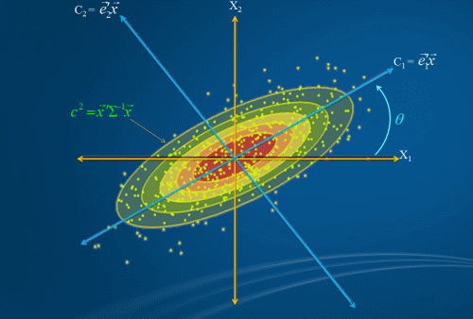

شكل-1

**6. مدل سازی شبکه عصبی مصنوعی**

شبکه عصبی مصنوعی که از شبکه های عصبی طبیعی الگو گرفته شده است ، شامل چندین لایه و در هر لایه چندین سلول عصبی است که کاربرد های مختلفی دارد از جمله تخمین توابع ، مدل سازی سیستم های کنترلی و . . .

برای نگه داری ، مرتب کردن و محاسبات راحت تر مقادیر نرون های هر لایه را در ماتریس هایی ذخیره می کنند و عملیات های محاسباتی را برروی آنها انجام می دهند.

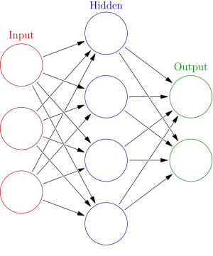

شکل -2

**7. بازی های ریاضی**

با استفاده از قوانین فضا های برداری و ماتریس ها چندین بازی ریاضی جالب طراحی شده است که یکی از معروفترین آنها بازی Lights-Out مي باشد این بازی که ابتدا برای دستگاه های الکترونیکی ساخته شده بود شامل یک مربع 5 در 5 از چراغ ها است، در شروع بازی یک ترتیب تصادفی از چراغ ها روشن می شوند و در ادامه باید با کمترین حرکات ممکن این چراغ ها را خاموش کرد به این صورت که با فشردن هر خانه وضعیت خود آن خانه و 4 خانه اطراف آن بر عکس می شود.

در مقاله ای که توسط مارلو اندرسون و تود فیل نوشته شده است اثبات شده است که همه ی حالت های ابتدایی قابل حل نیست و همچنین این بازی در کل 4 سناریو دارد.

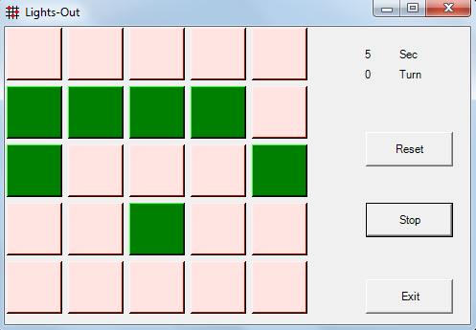

شکل-3

آنها اثبات کرده اند که حالت قابل حل بازی باید نسبت به ماتریس های N1 , N2 متعامد باشد:



آنها همچنین اثبات کرده اند که تنها 4 جواب این بازی برابر است با :



که در آن یک جواب برای حالت شروع بازی است.

*نسخه ای از این بازی توسط این جانب برای کامپیوتر طراحی شده که در آدرس زیر قابل دسترسی می باشد.(شکل 3)

http://sepandhaghighi.persiangig.com/small-projects/Light_out.zip/download

منابع :

1. جورابیان ، محمود و هوشمند رحمت الله " منطق فازی و شبکه های عصبی مفاهیم و کاربردها " 1382 انتشارات دانشگاه شهید چمران اهواز
2. Stanford Cs229 , Machine Learning , Lecture Notes
3. Wikipedia